骏马迎春，校园同庆

——博根中文学校春节联欢会
2026年2月8日，博根中文学校在学校礼堂隆重举行马年春节联欢会。为让更多家庭共享佳节喜悦，让孩子们在熟悉而温馨的校园里感受中国新年的传统韵味与团圆温情，本次活动是十余年来第二次回归校内举办。四百余位师生与家长齐聚一堂，较往年人数倍增。礼堂内张灯结彩、笑语盈盈，处处洋溢着浓浓的年味与喜庆祥和的节日气氛。
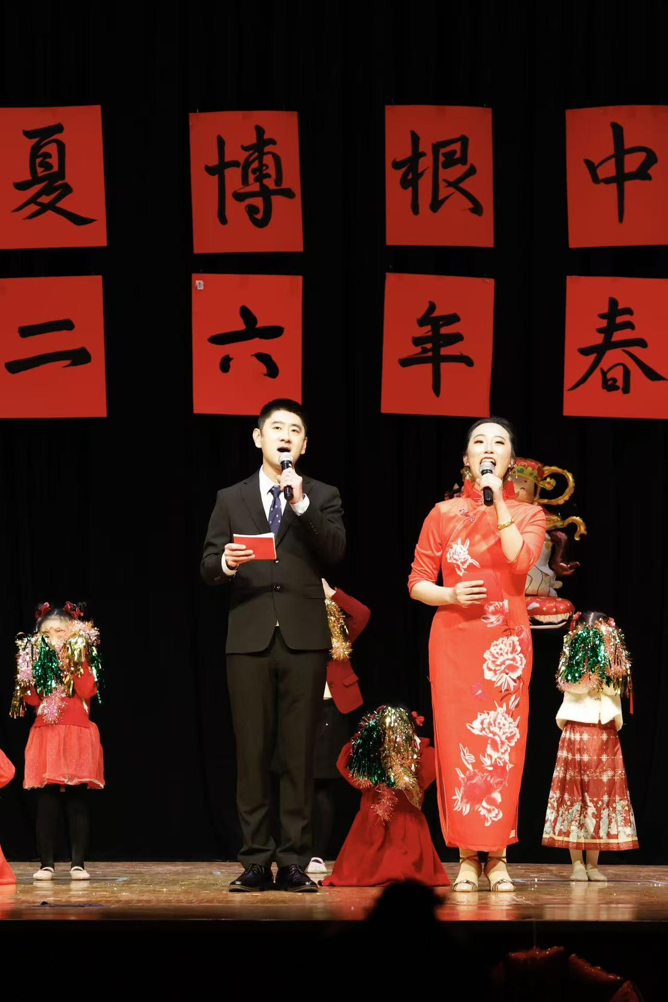
活动开始，多位嘉宾与学校领导先后致辞。来自Josh Gottheimer办公室的代表 Nicolette Carpenter，Bergen County Commissioner Mary Amoroso 及 Community Relations Specialist Ludi Hughes，以及Paramus Catholic High School校长 Joan M. Silo 分别发言，对博根中文学校在推广中文教育和促进文化交流方面所作出的努力表示肯定，并向师生与家长表达节日问候。
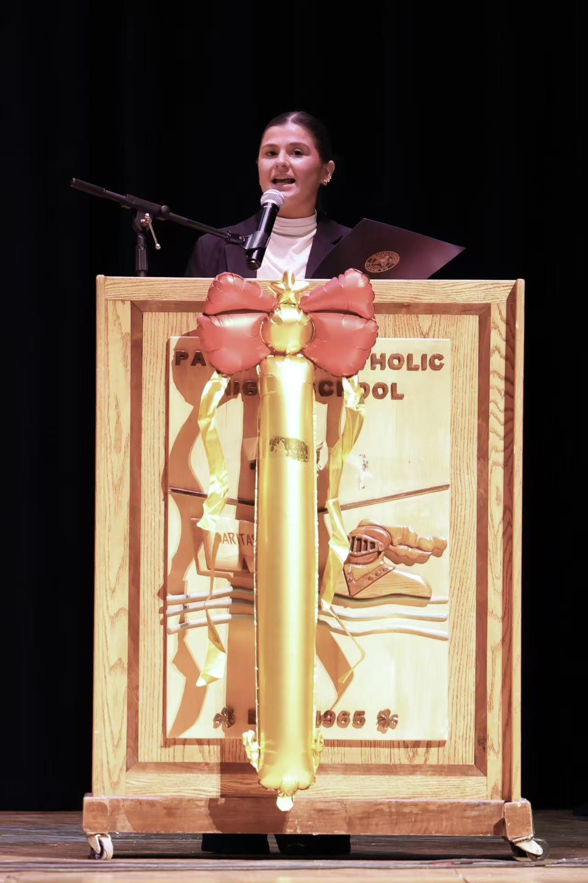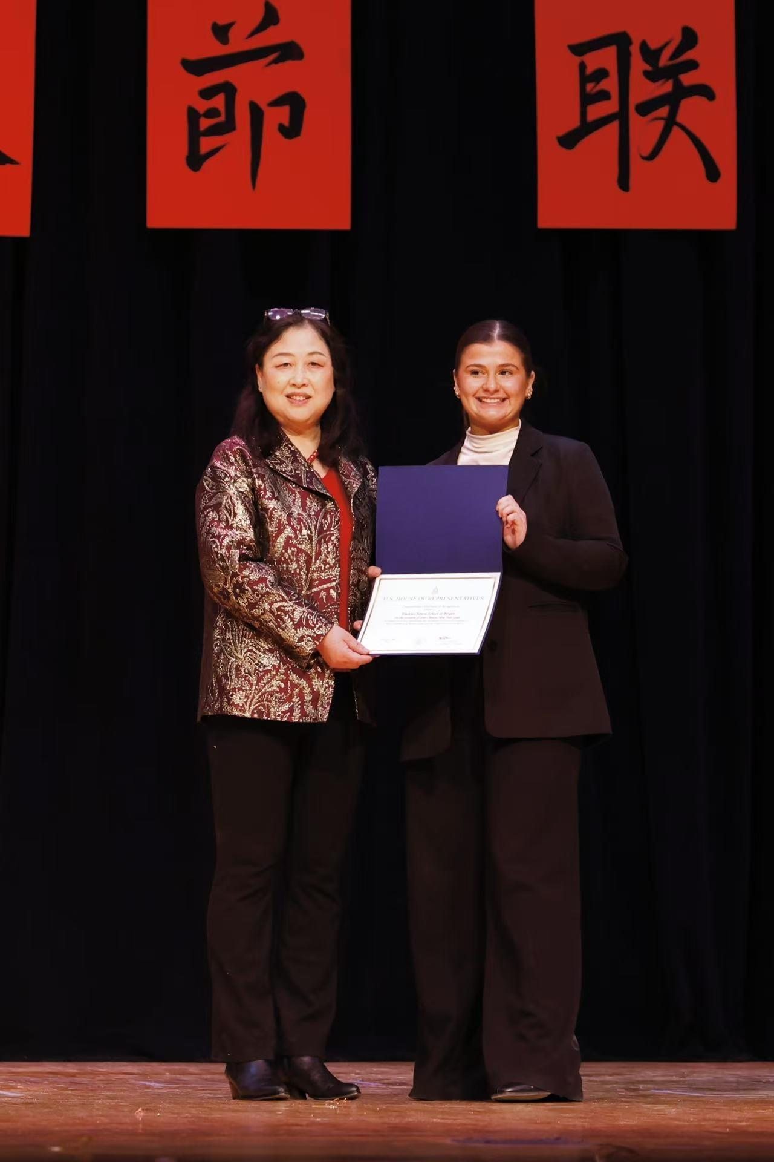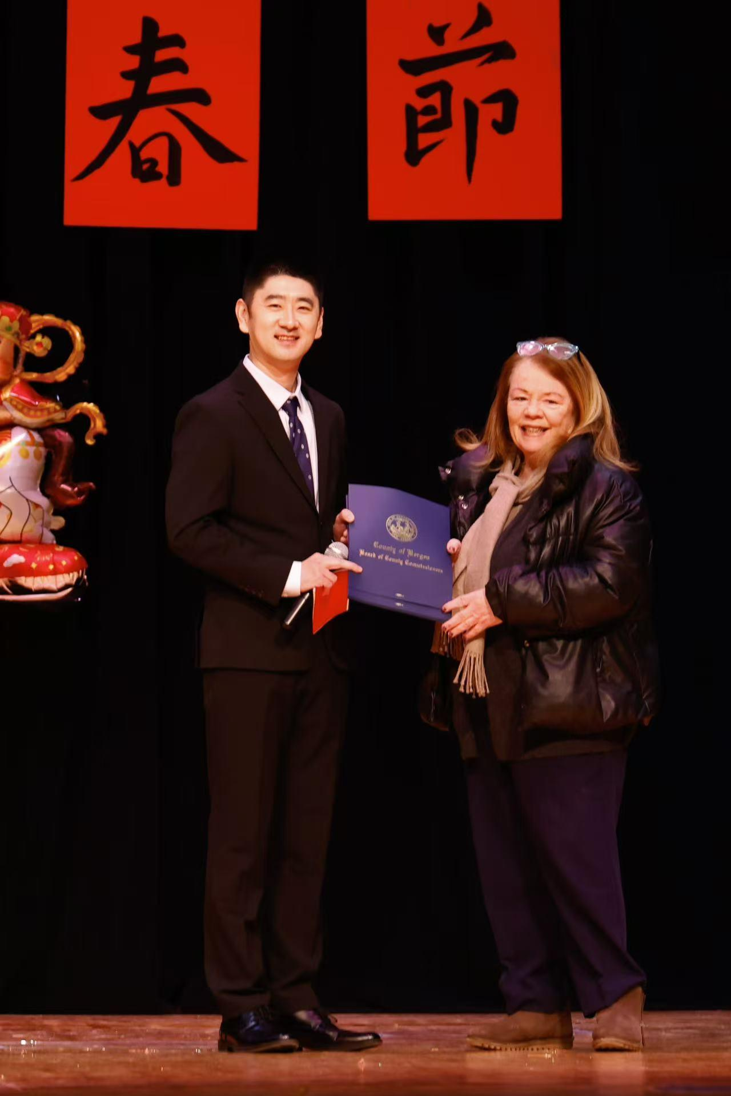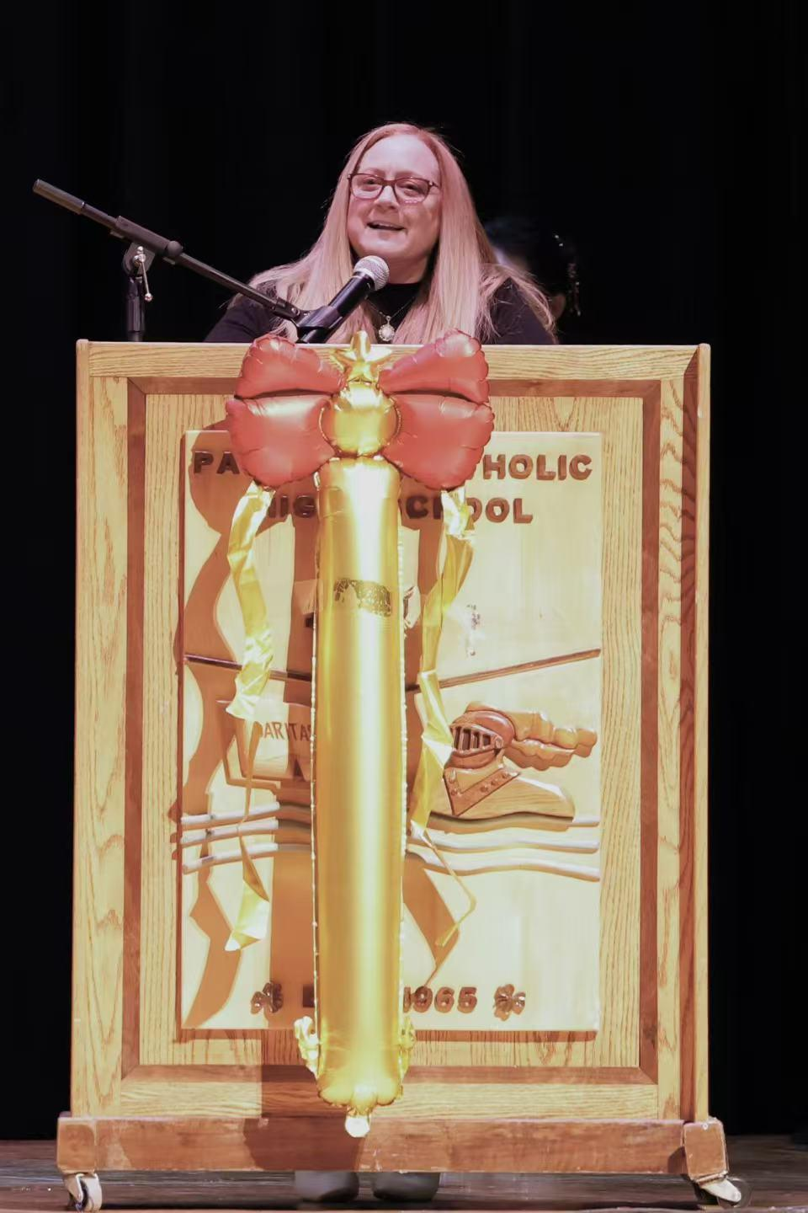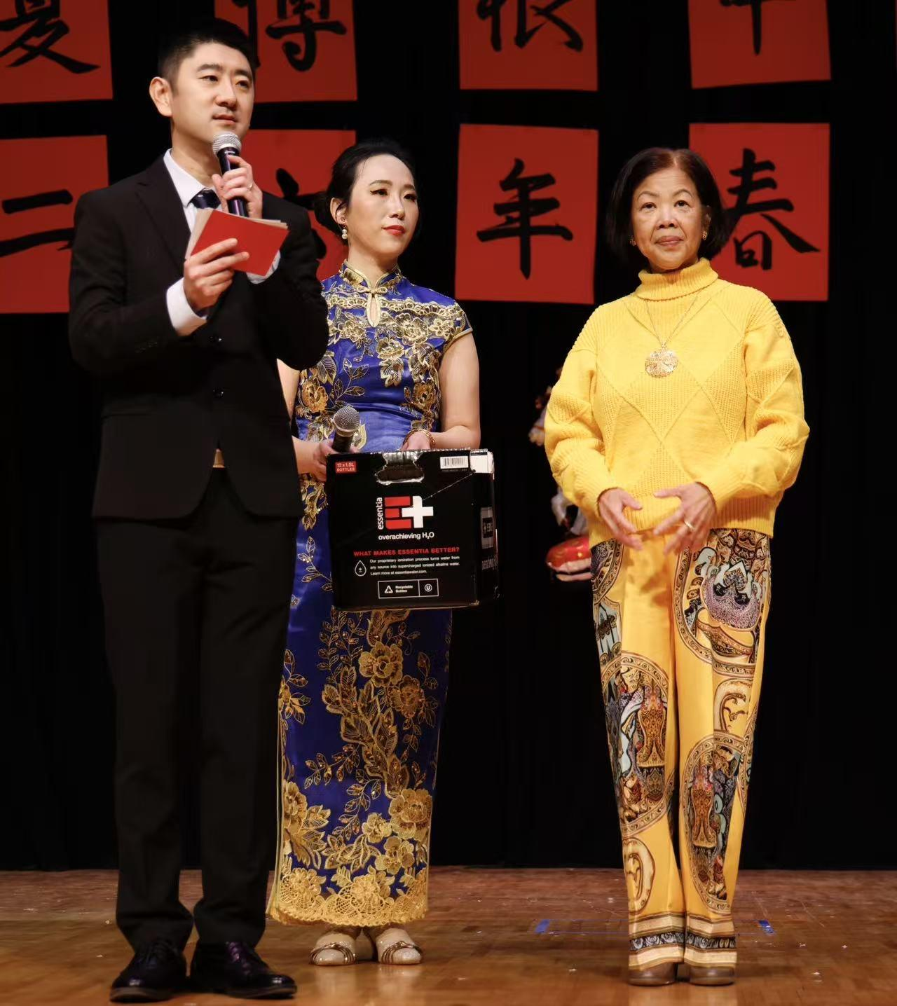
学校董事长朱健辉与校长王志红随后发言，感谢过去一年来教职工的辛苦付出、同学们的积极努力及家长的支持与配合。希望新的一年学校会有更大的发展与收获，并向大家送上新春祝福。
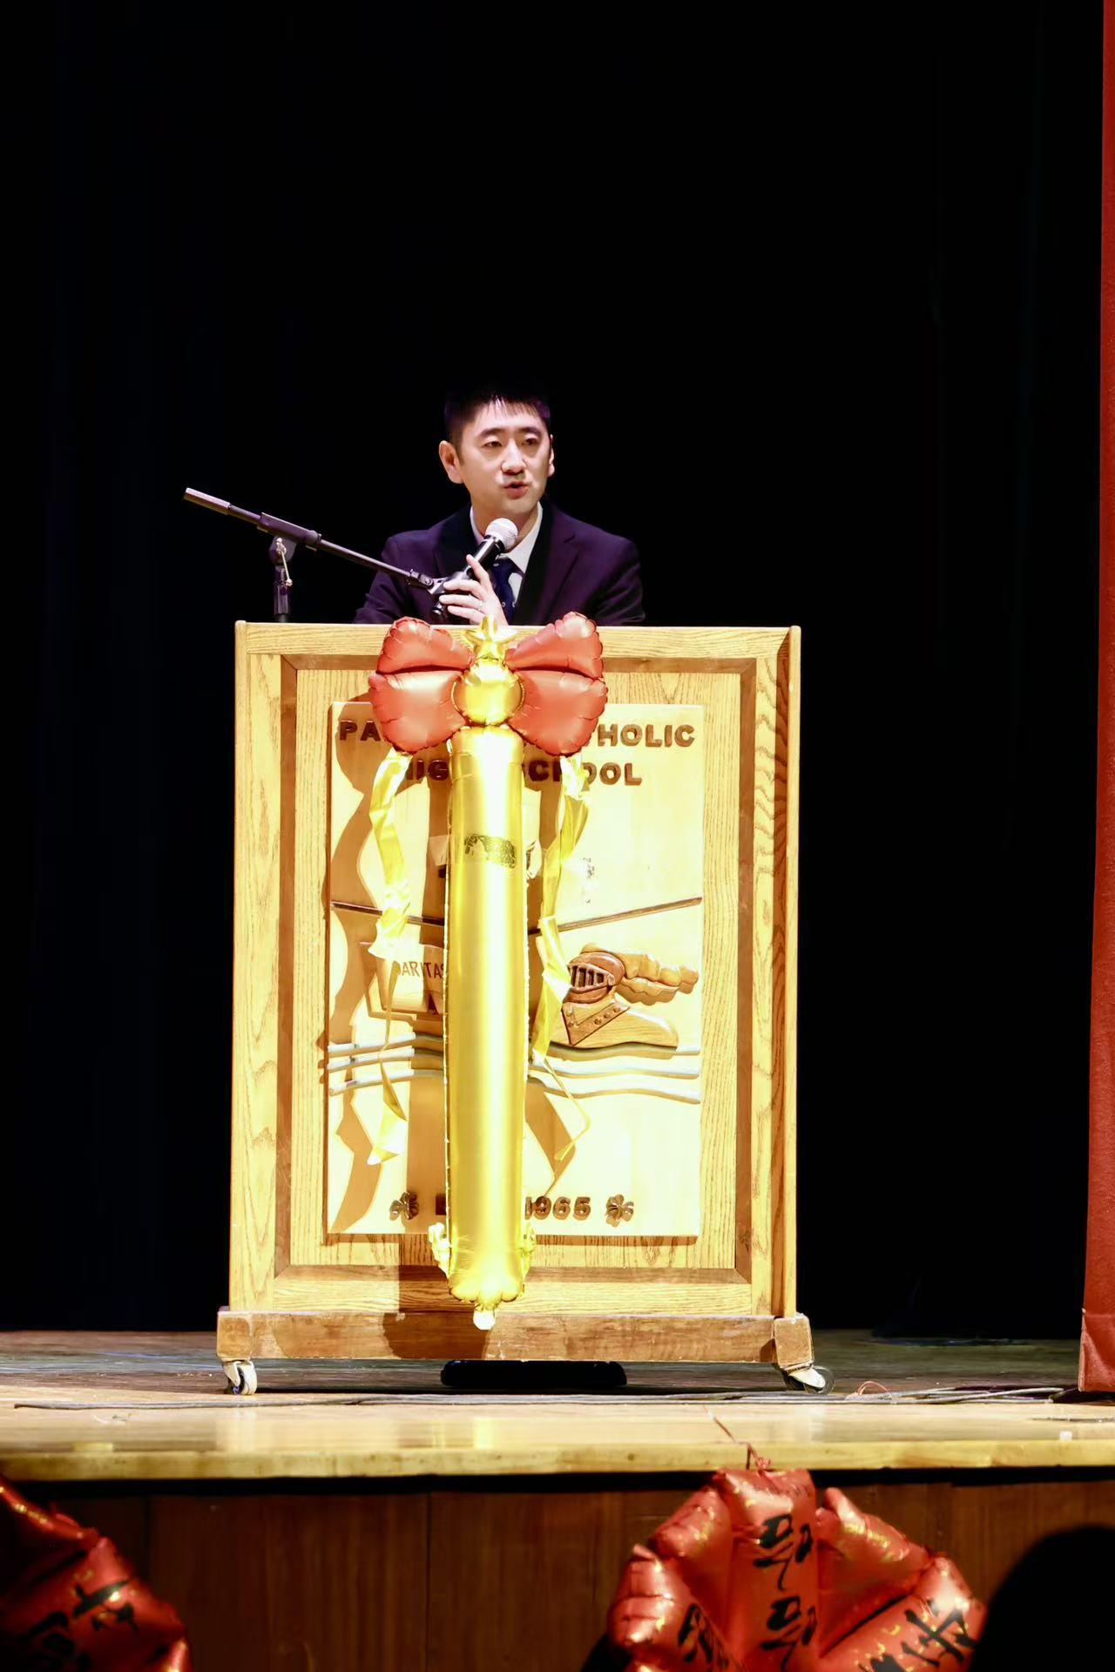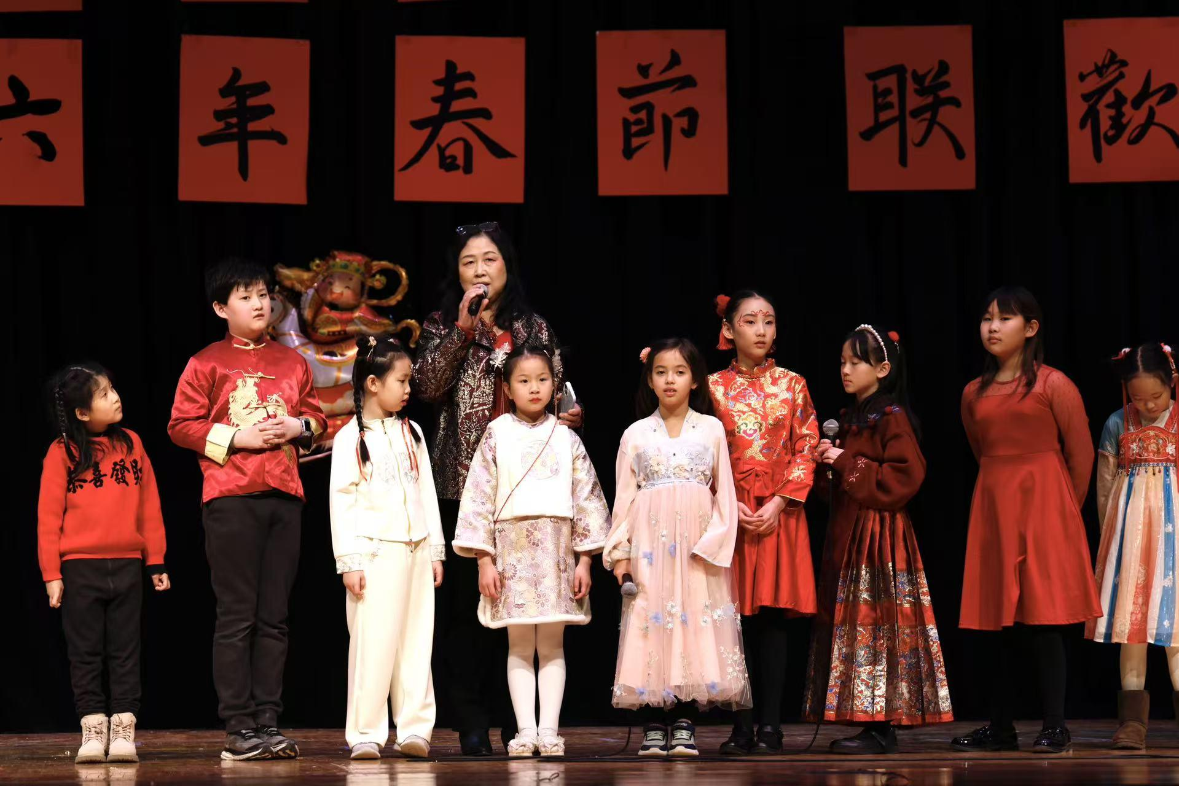
联欢会在舞蹈小班学生活泼喜庆的开场舞中拉开帷幕，浓浓年味扑面而来。随后，朗诵、三句半、舞台剧、歌曲与舞蹈等节目依次登场，丰富多彩的节目既富有童趣，又充满传统节日氛围，师生们的精彩表现赢得现场阵阵掌声。
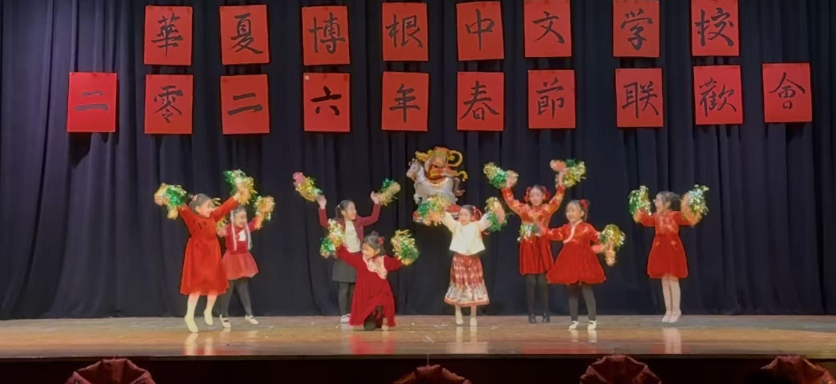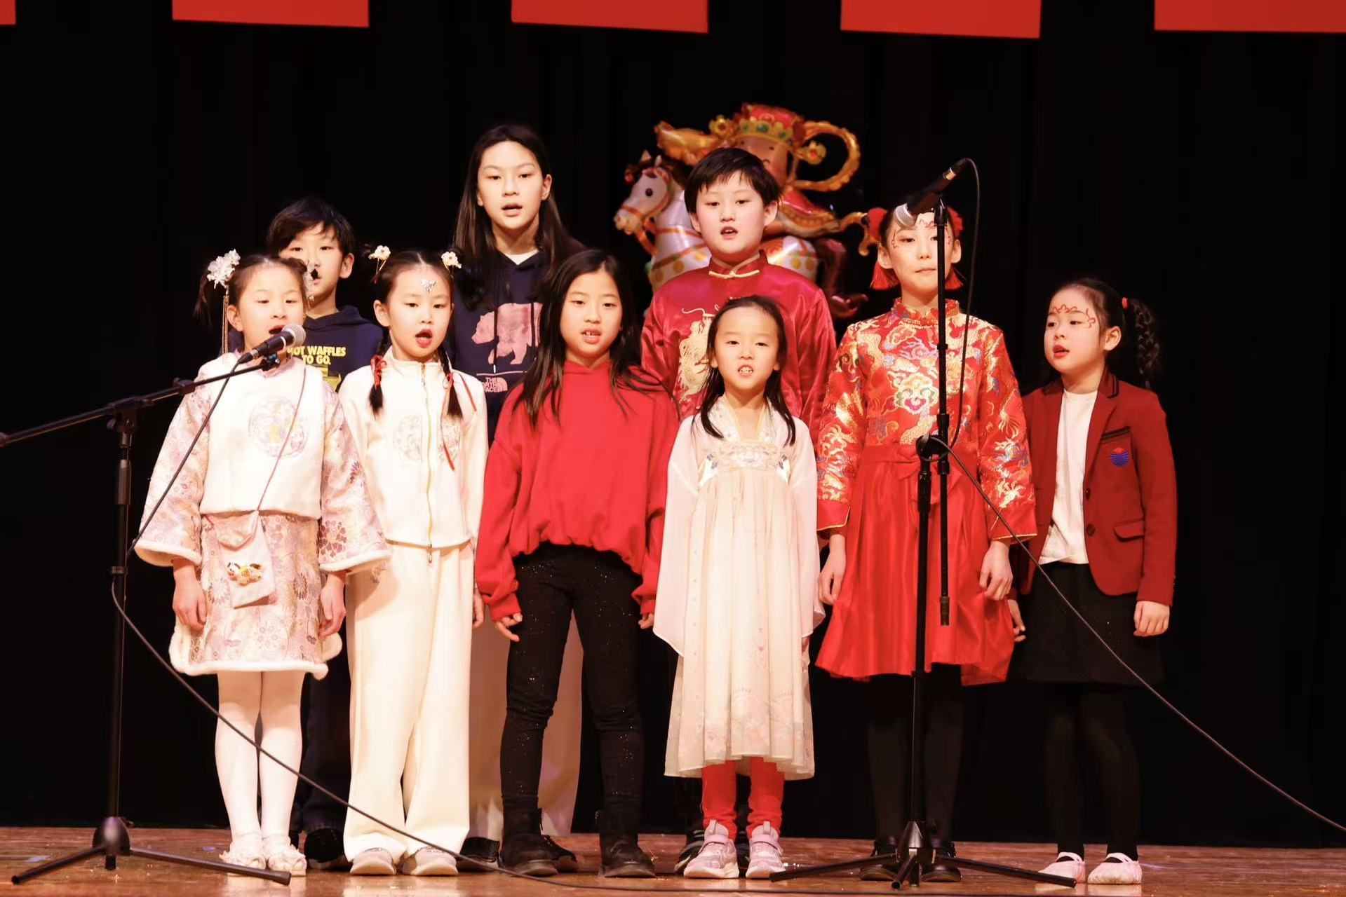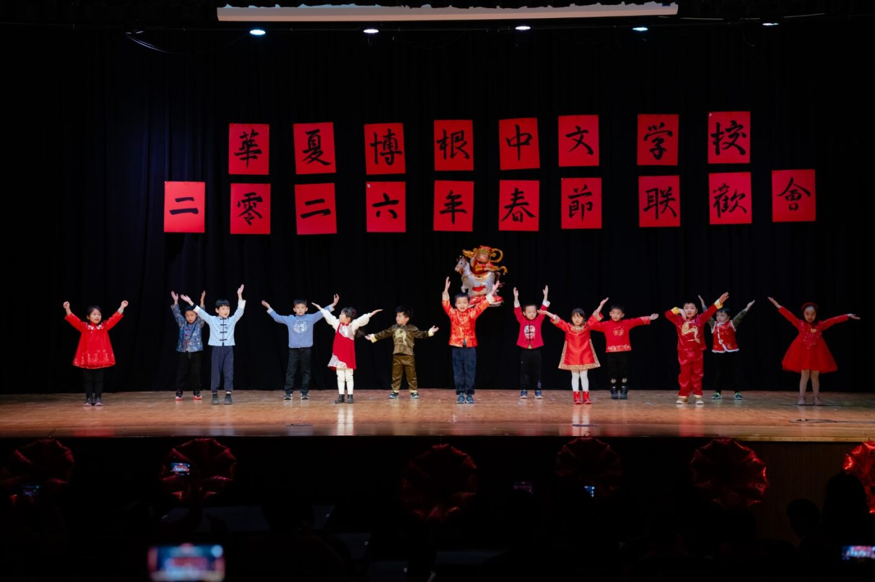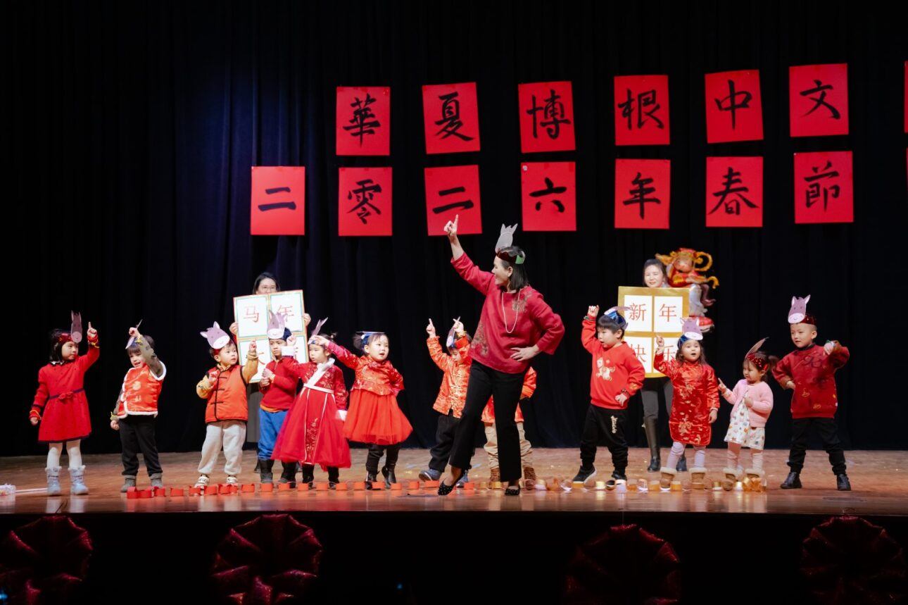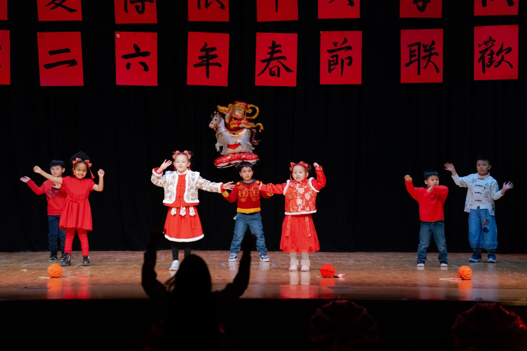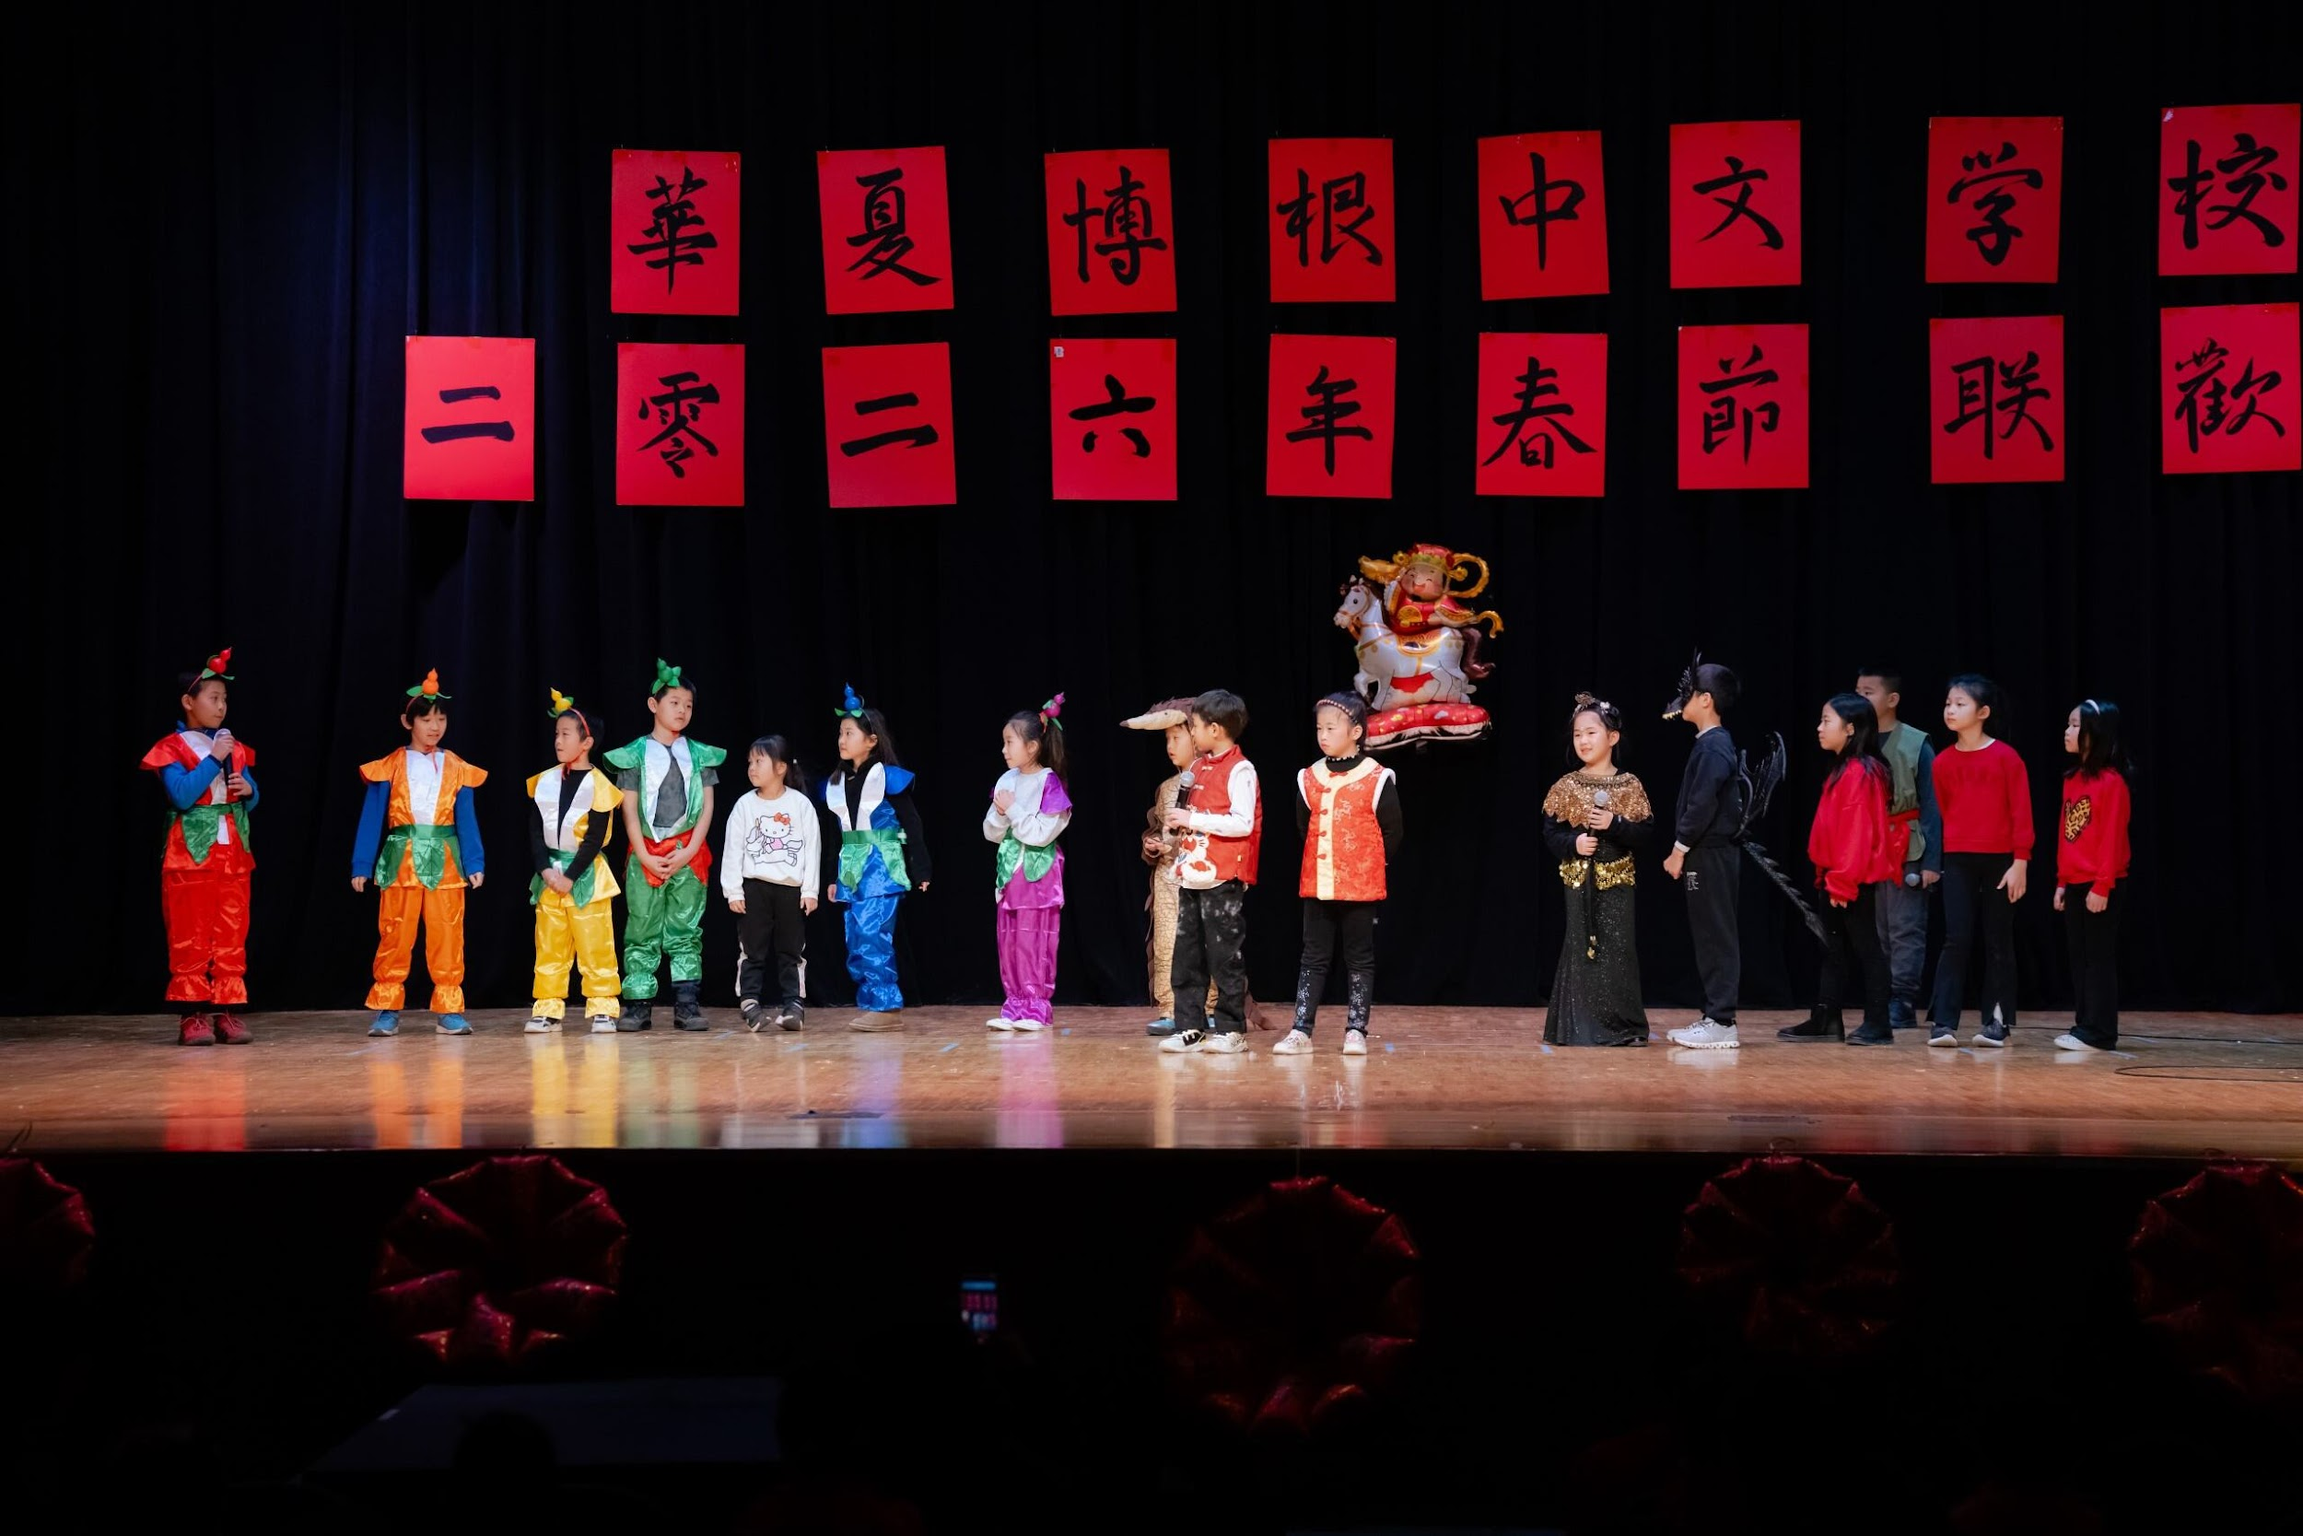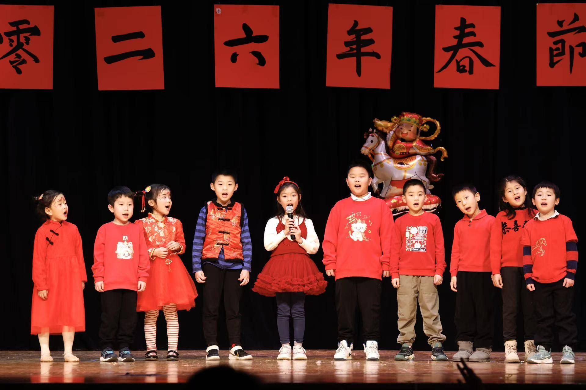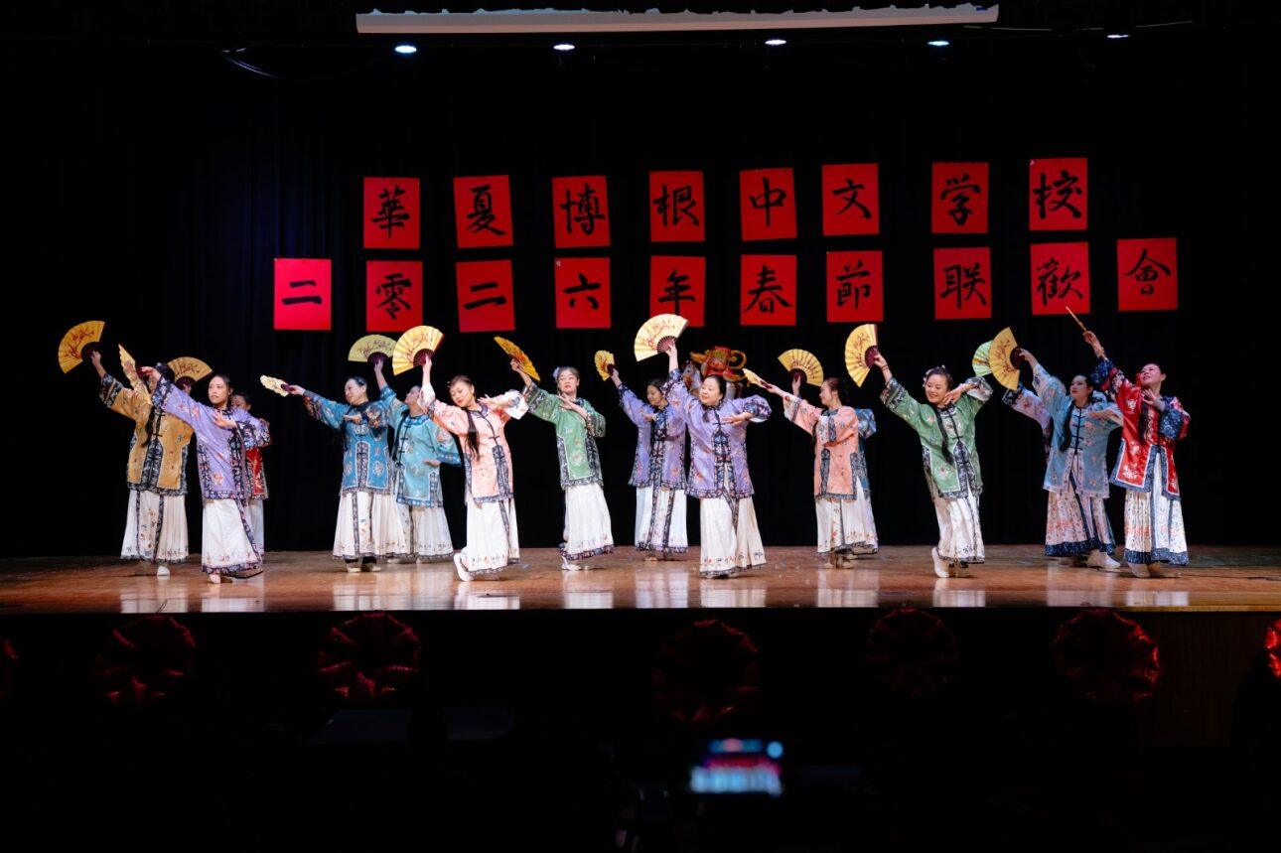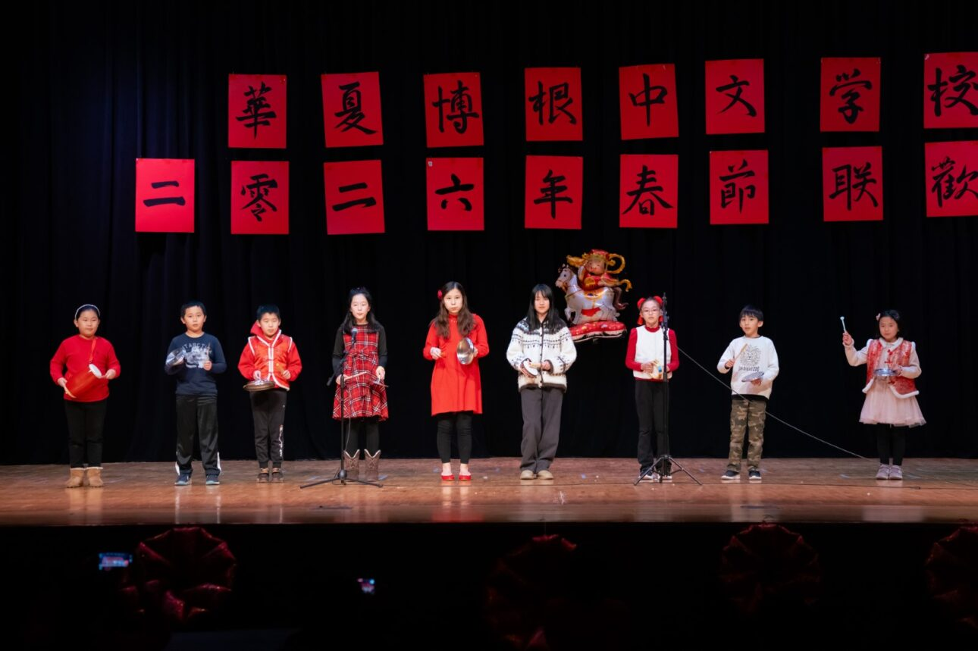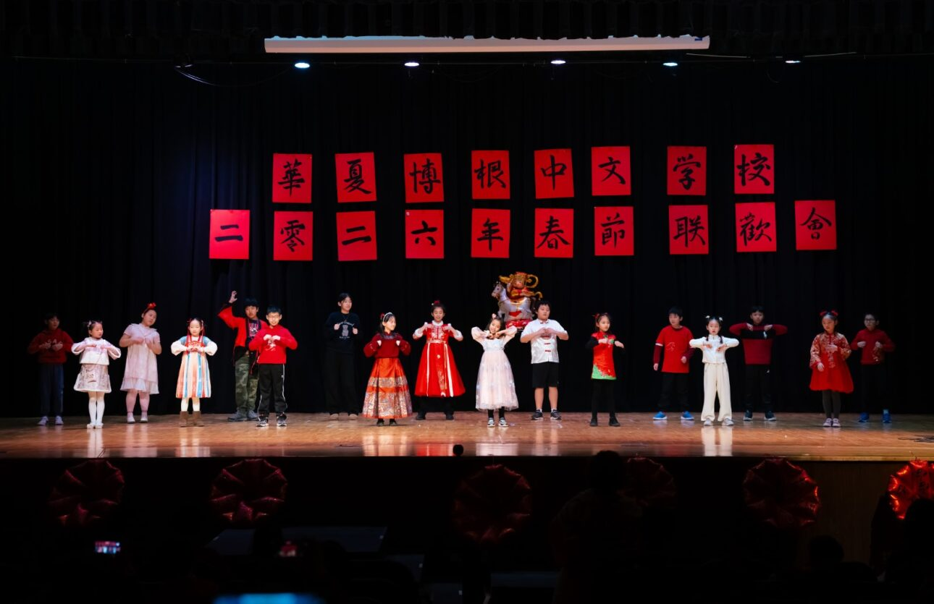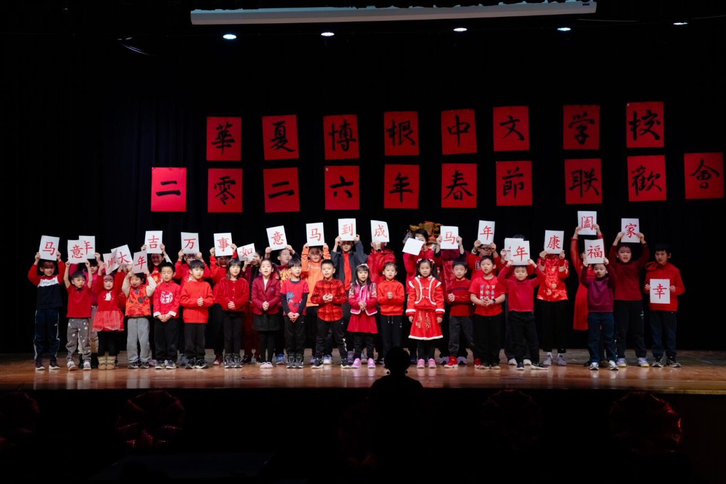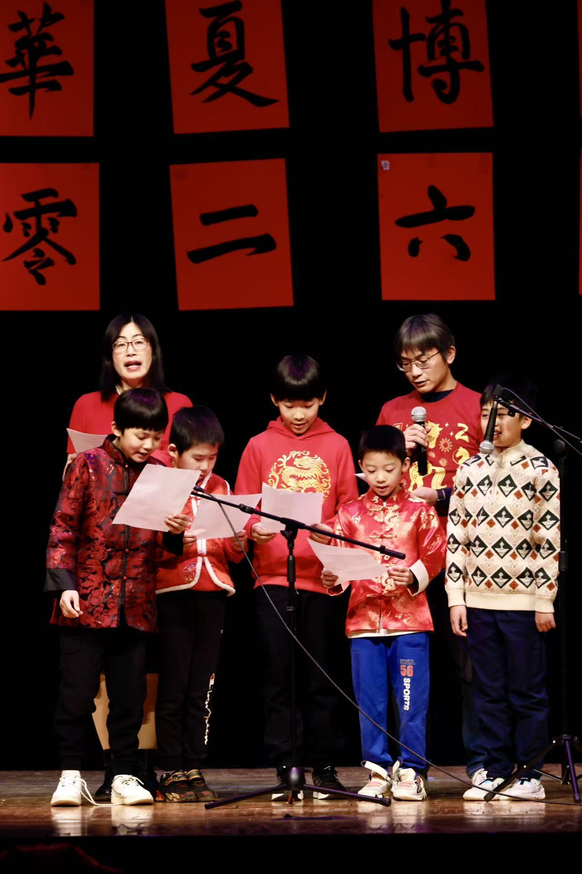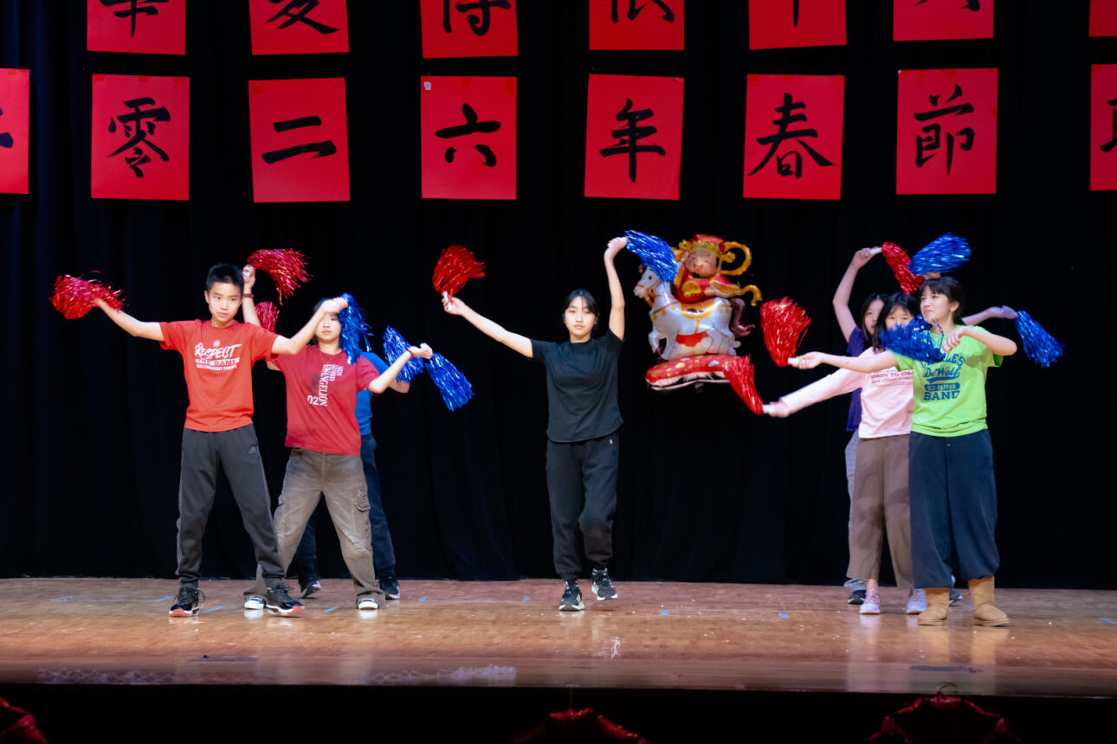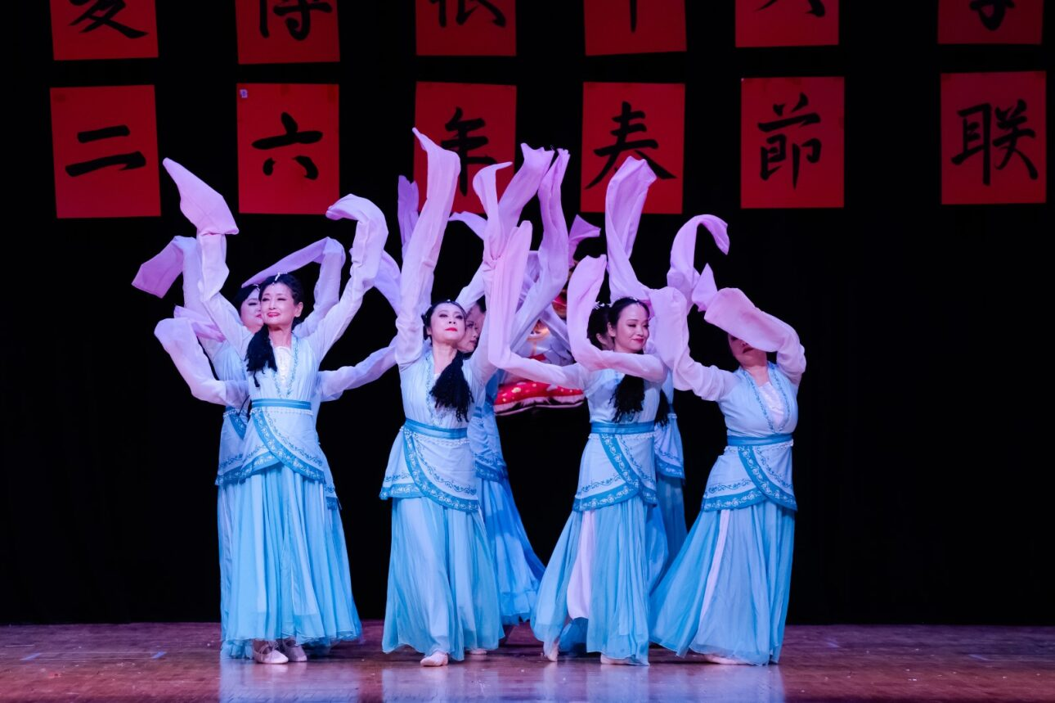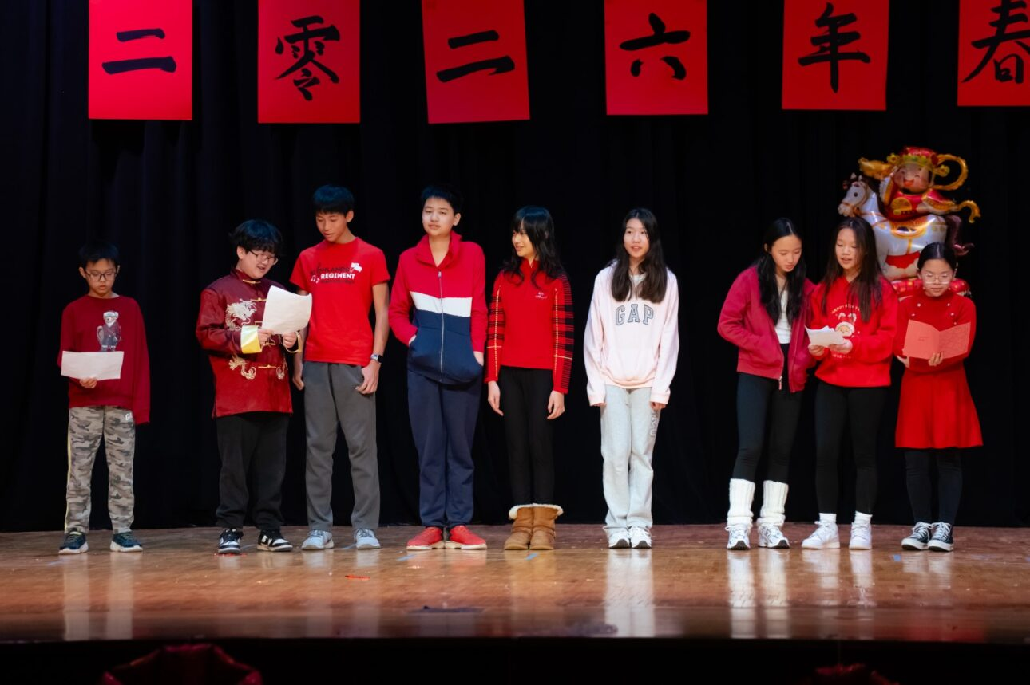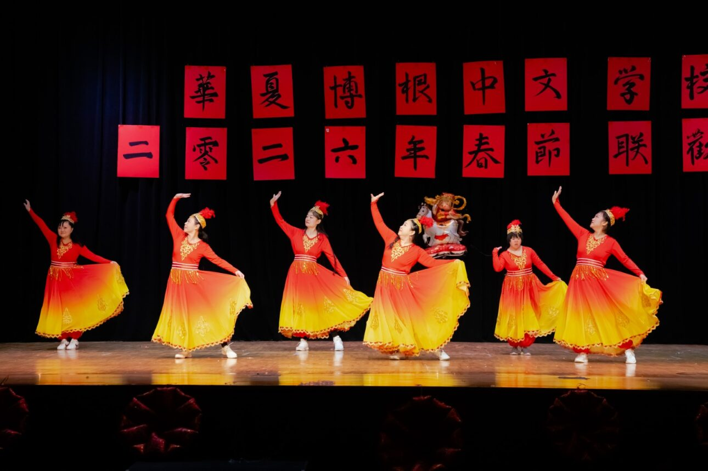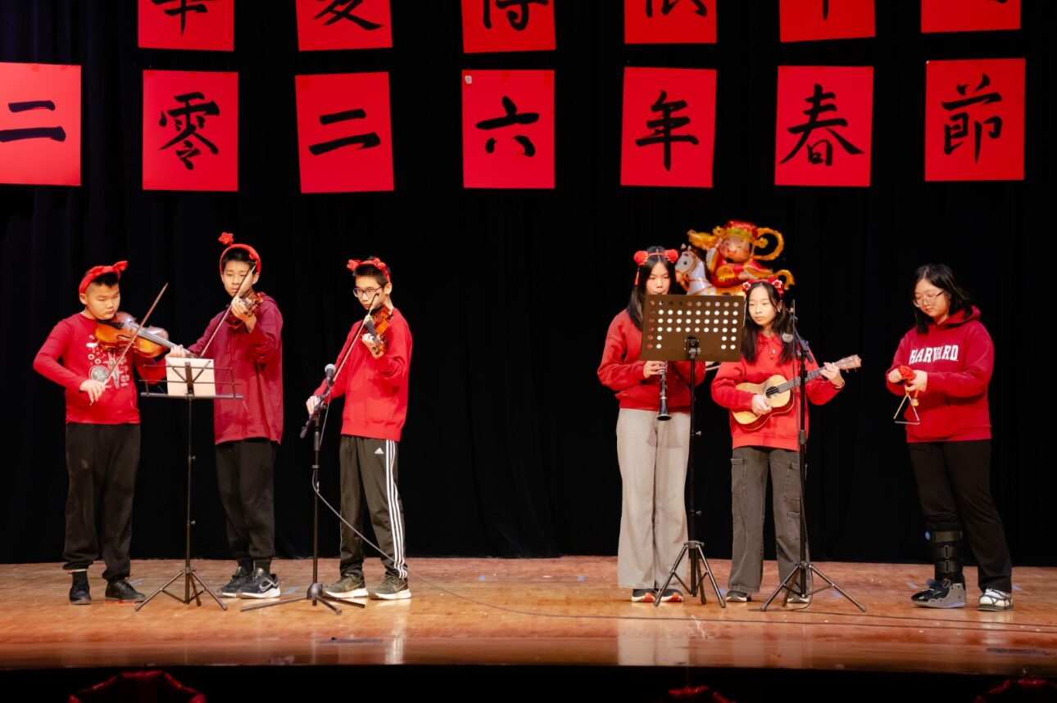
活动中穿插的魔术表演更为现场带来不少惊喜与欢笑，神奇的瞬间赢得阵阵掌声，互动环节笑声不断，增添了更多的欢乐。
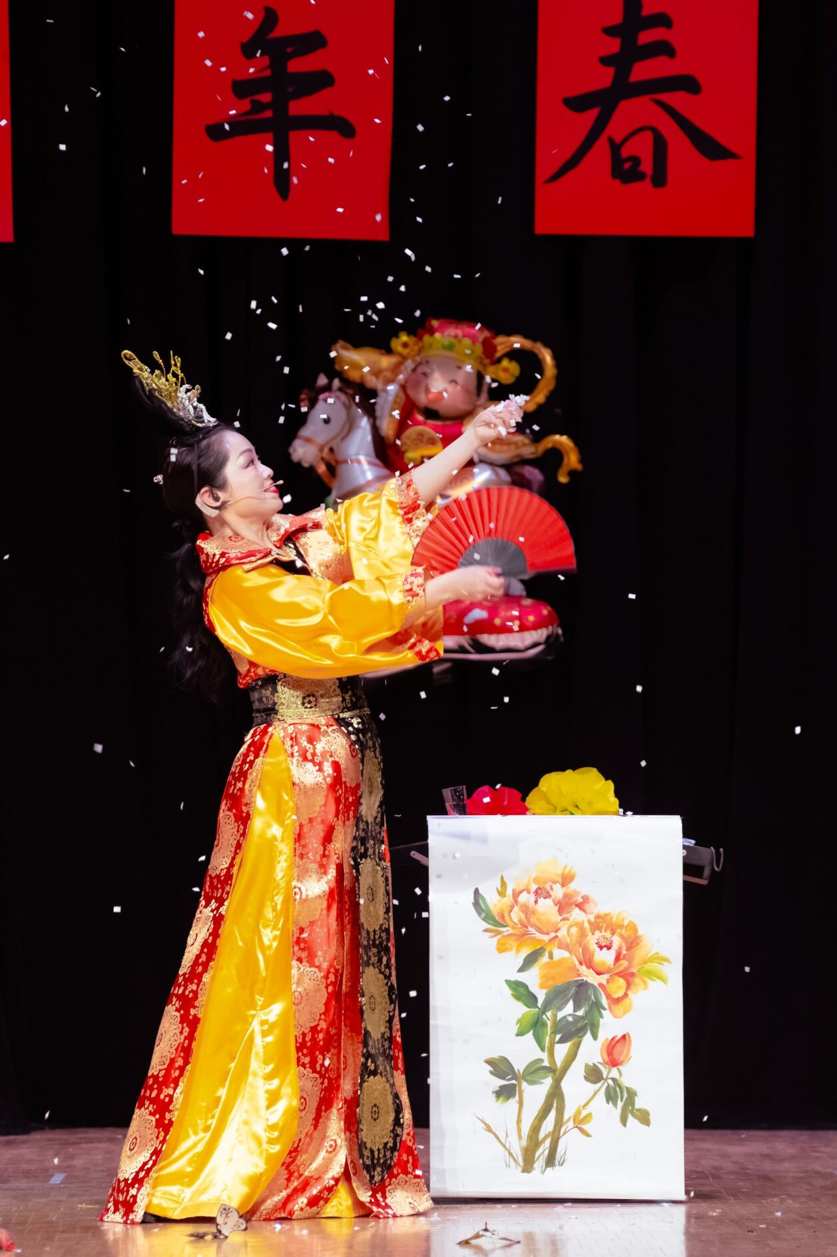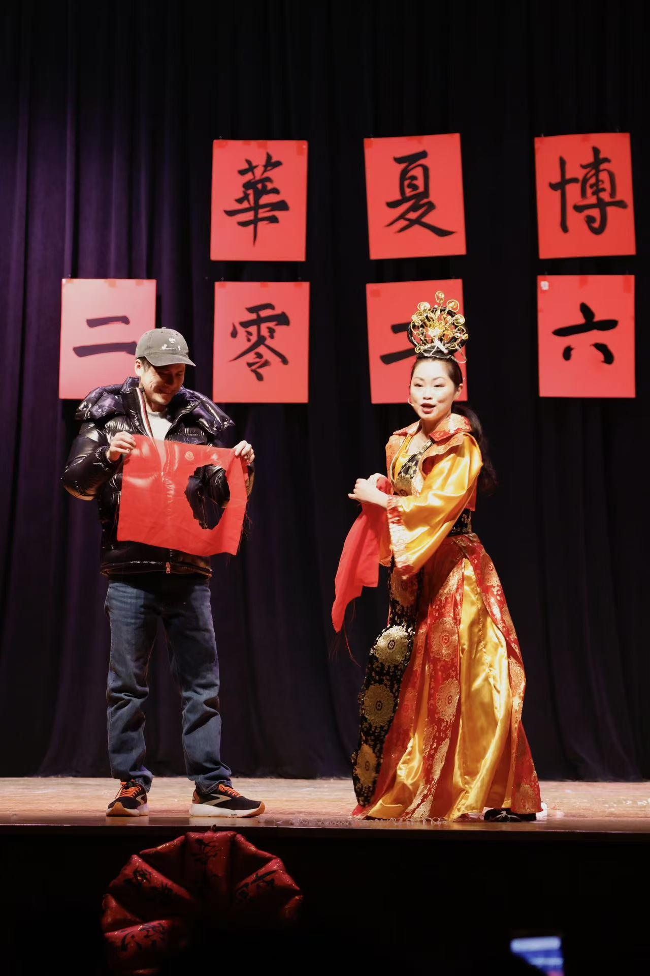
现场的抽奖环节将联欢会推向高潮。共送出23份一、二、三等奖，其中Wellcare公司也为活动赞助了两份奖品，为幸运家庭增添了节日惊喜。
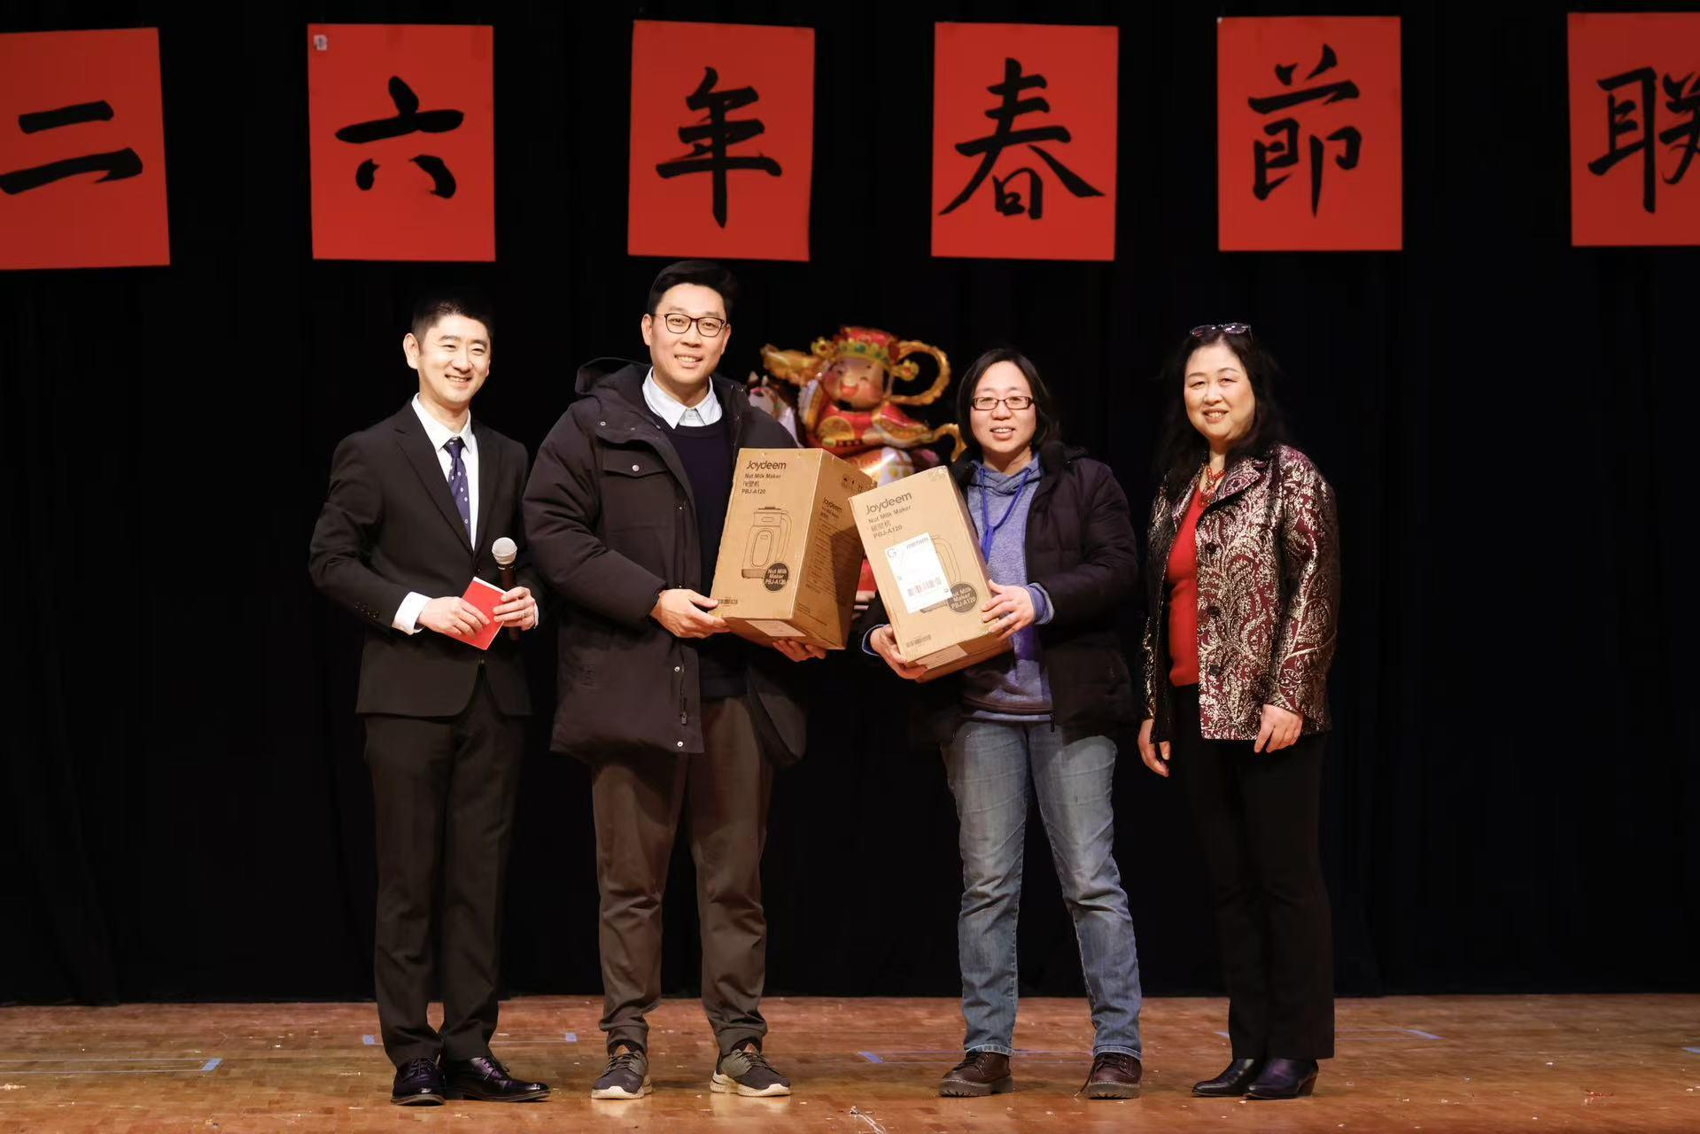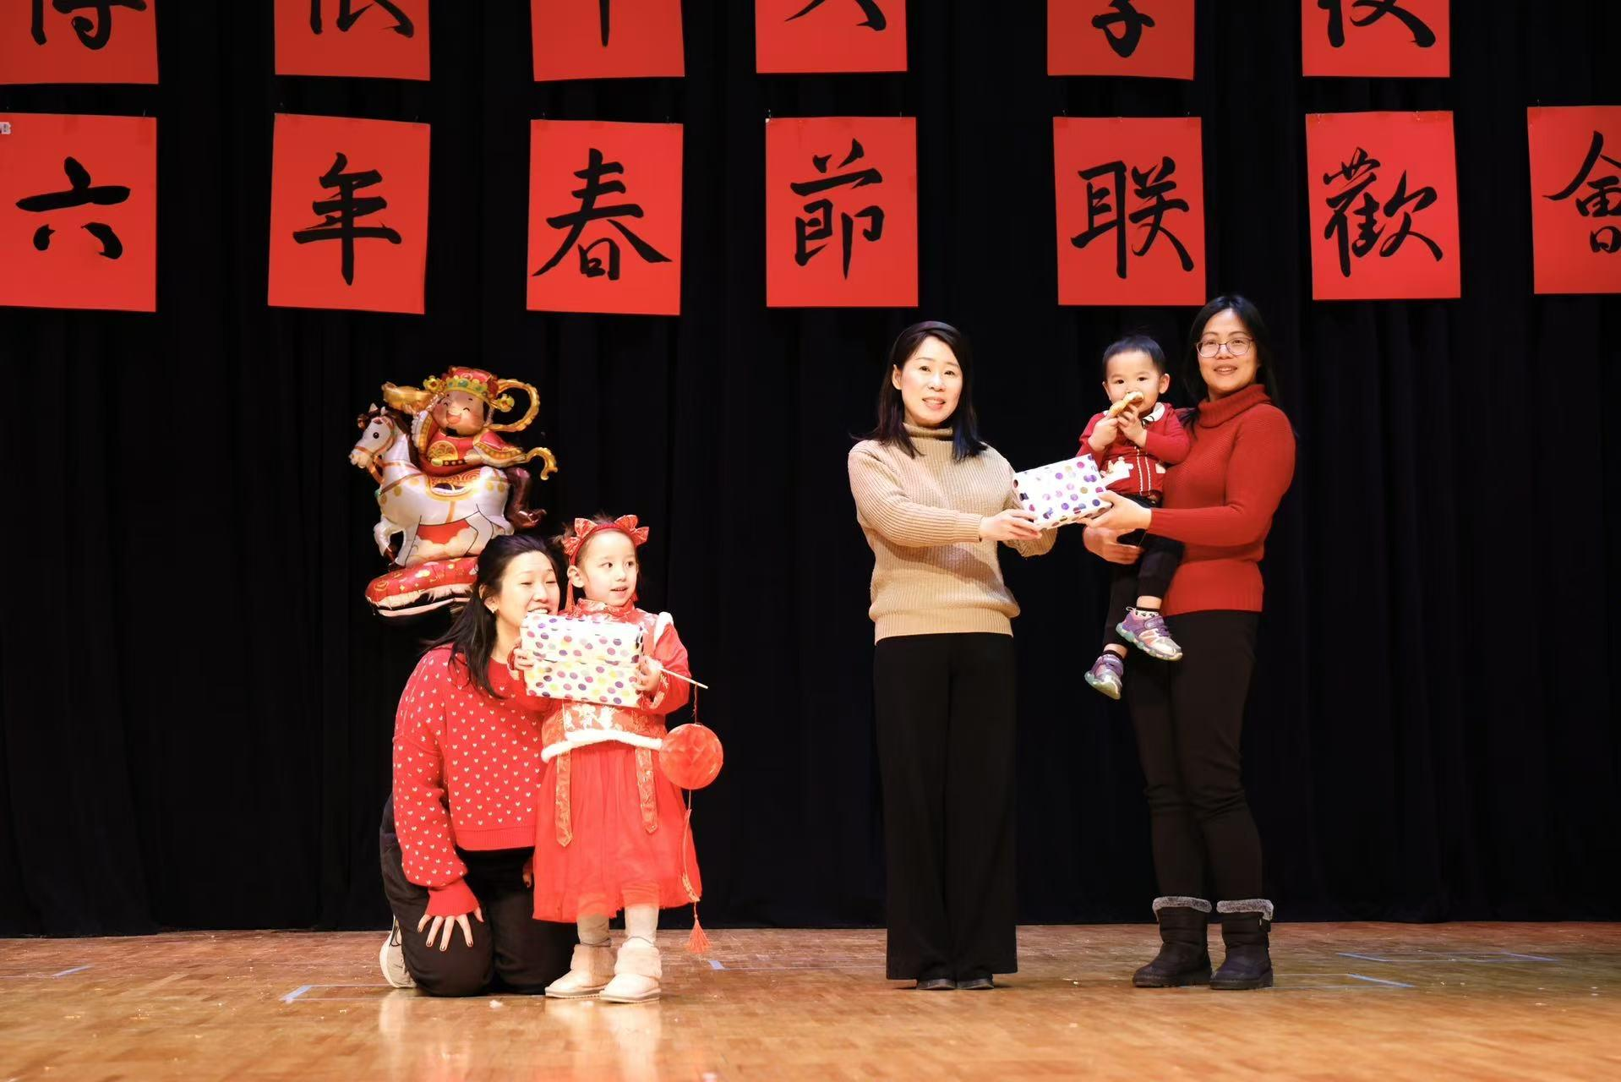
本次活动顺利举行，离不开学校义工团队的精心筹备与现场协助。从场地布置、节目安排到秩序维护及餐食分发，义工们分工合作、默默付出，为活动提供了有力保障。
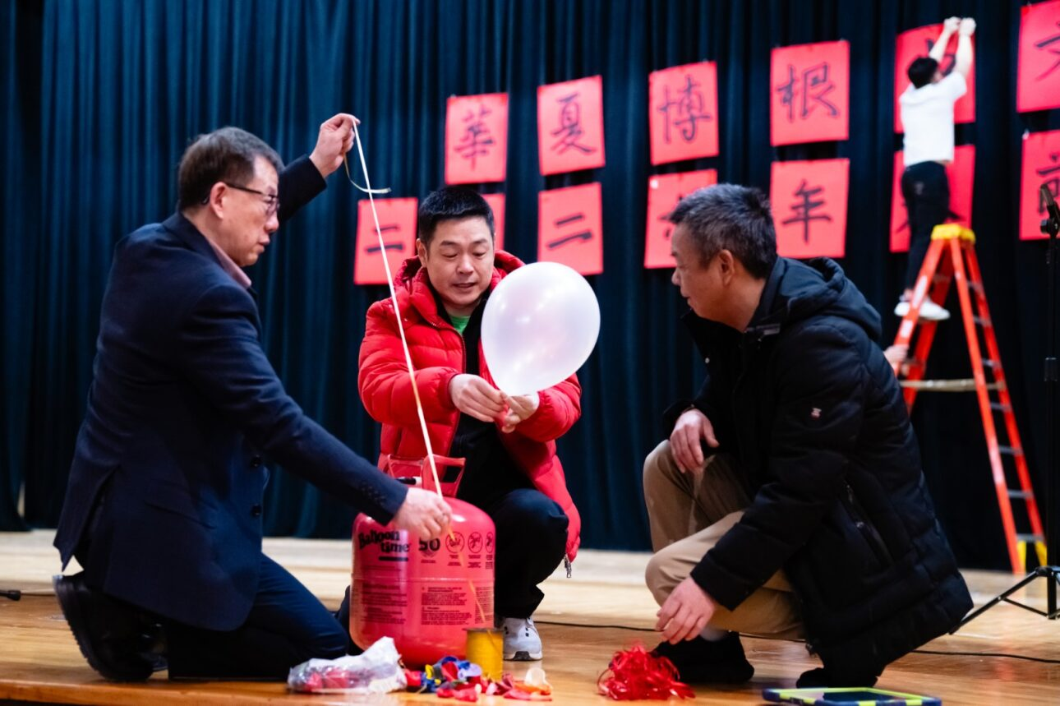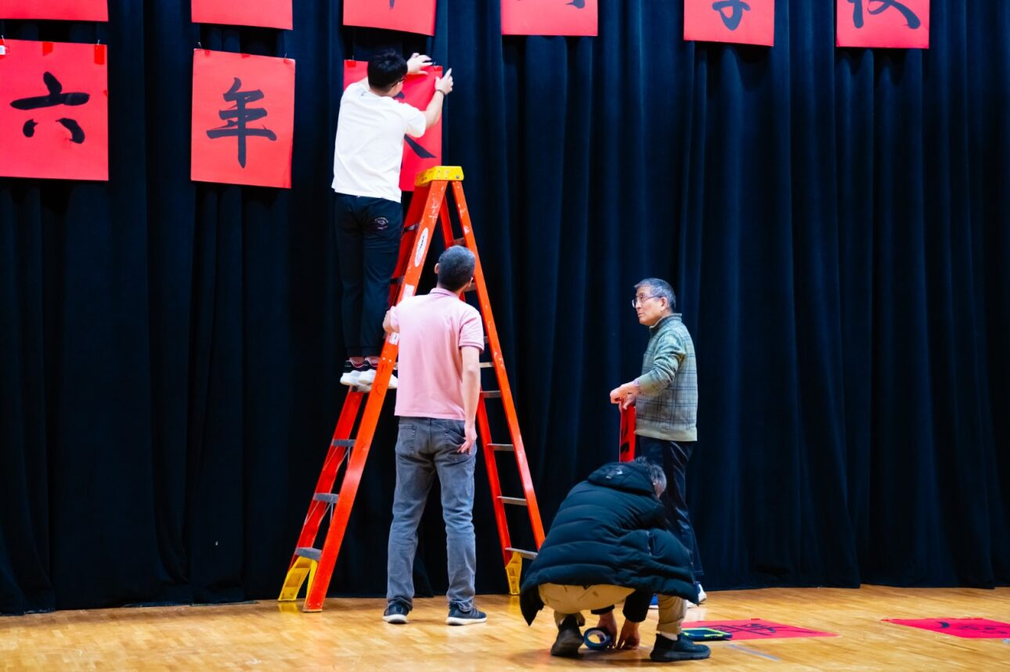
学校为参加活动的家庭准备了午餐。义工们在分发餐食的同时，还为孩子们送上象征新年祝福的红包。红包虽小，却承载着节日的祝福，孩子们脸上洋溢着开心的笑容。在温馨的氛围中感受着中国春节“发红包”的传统习俗。
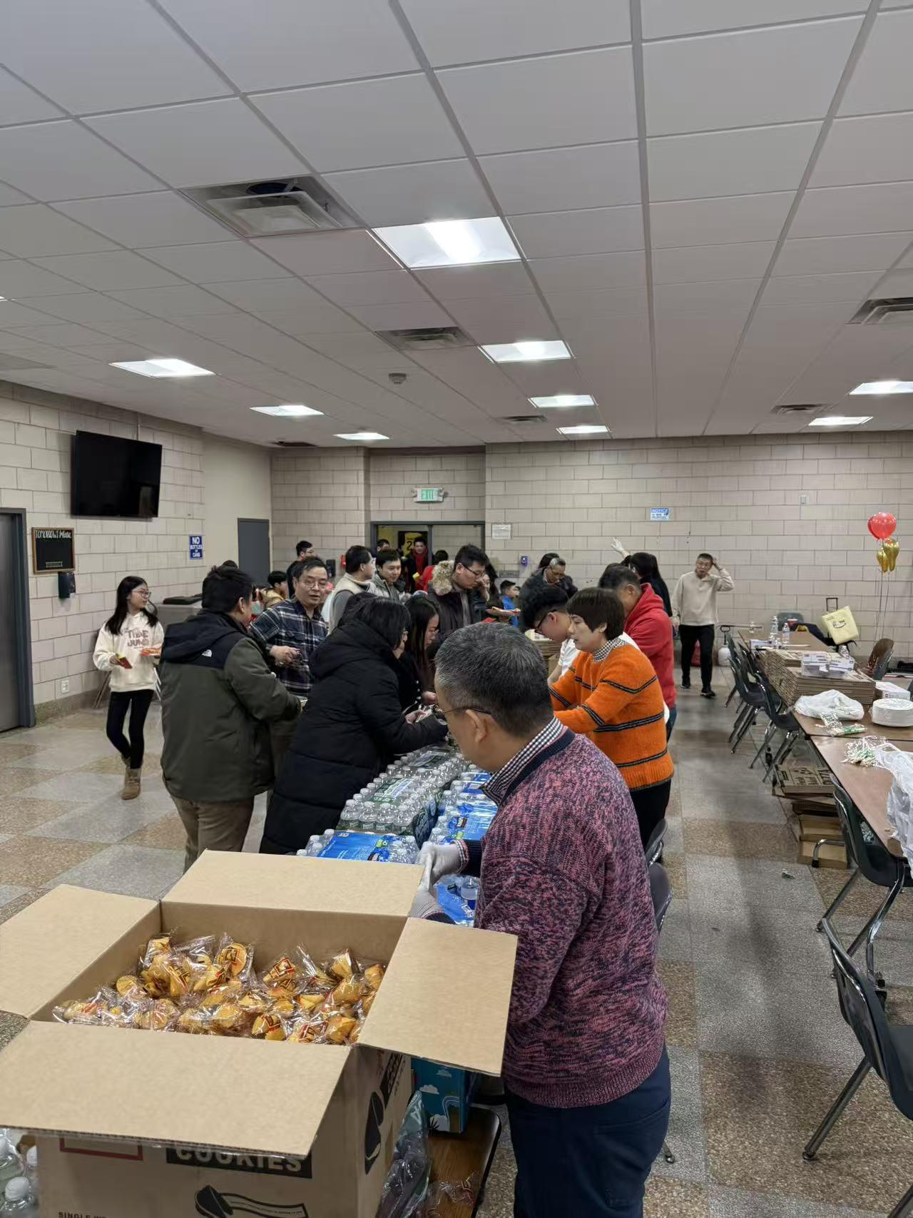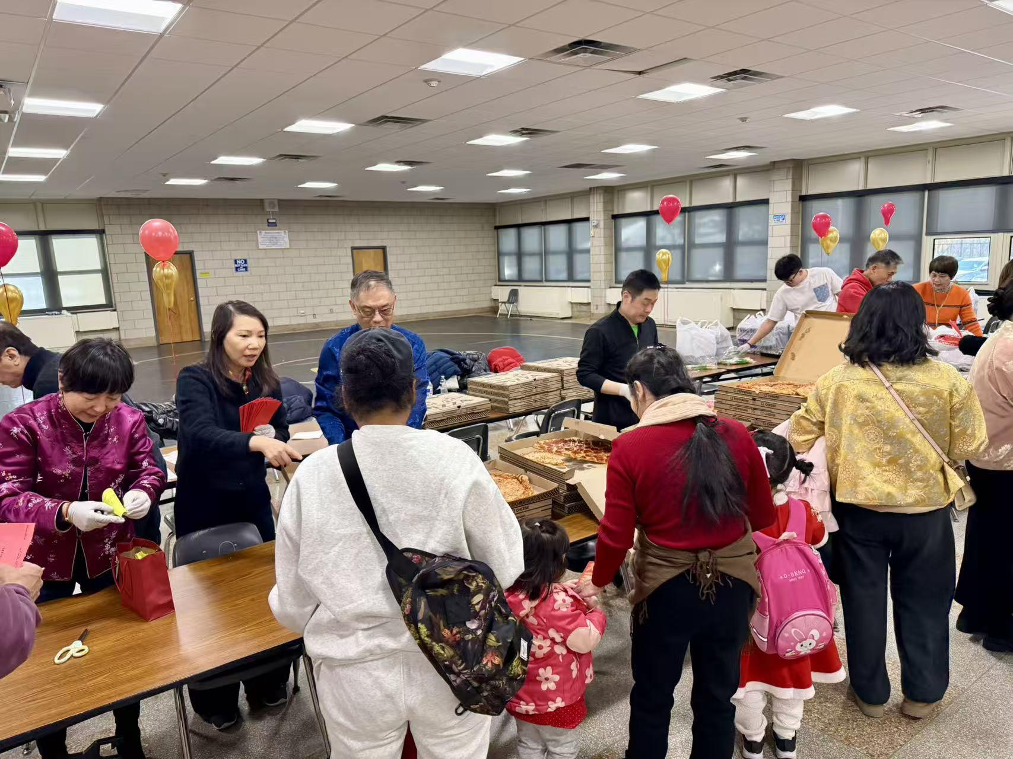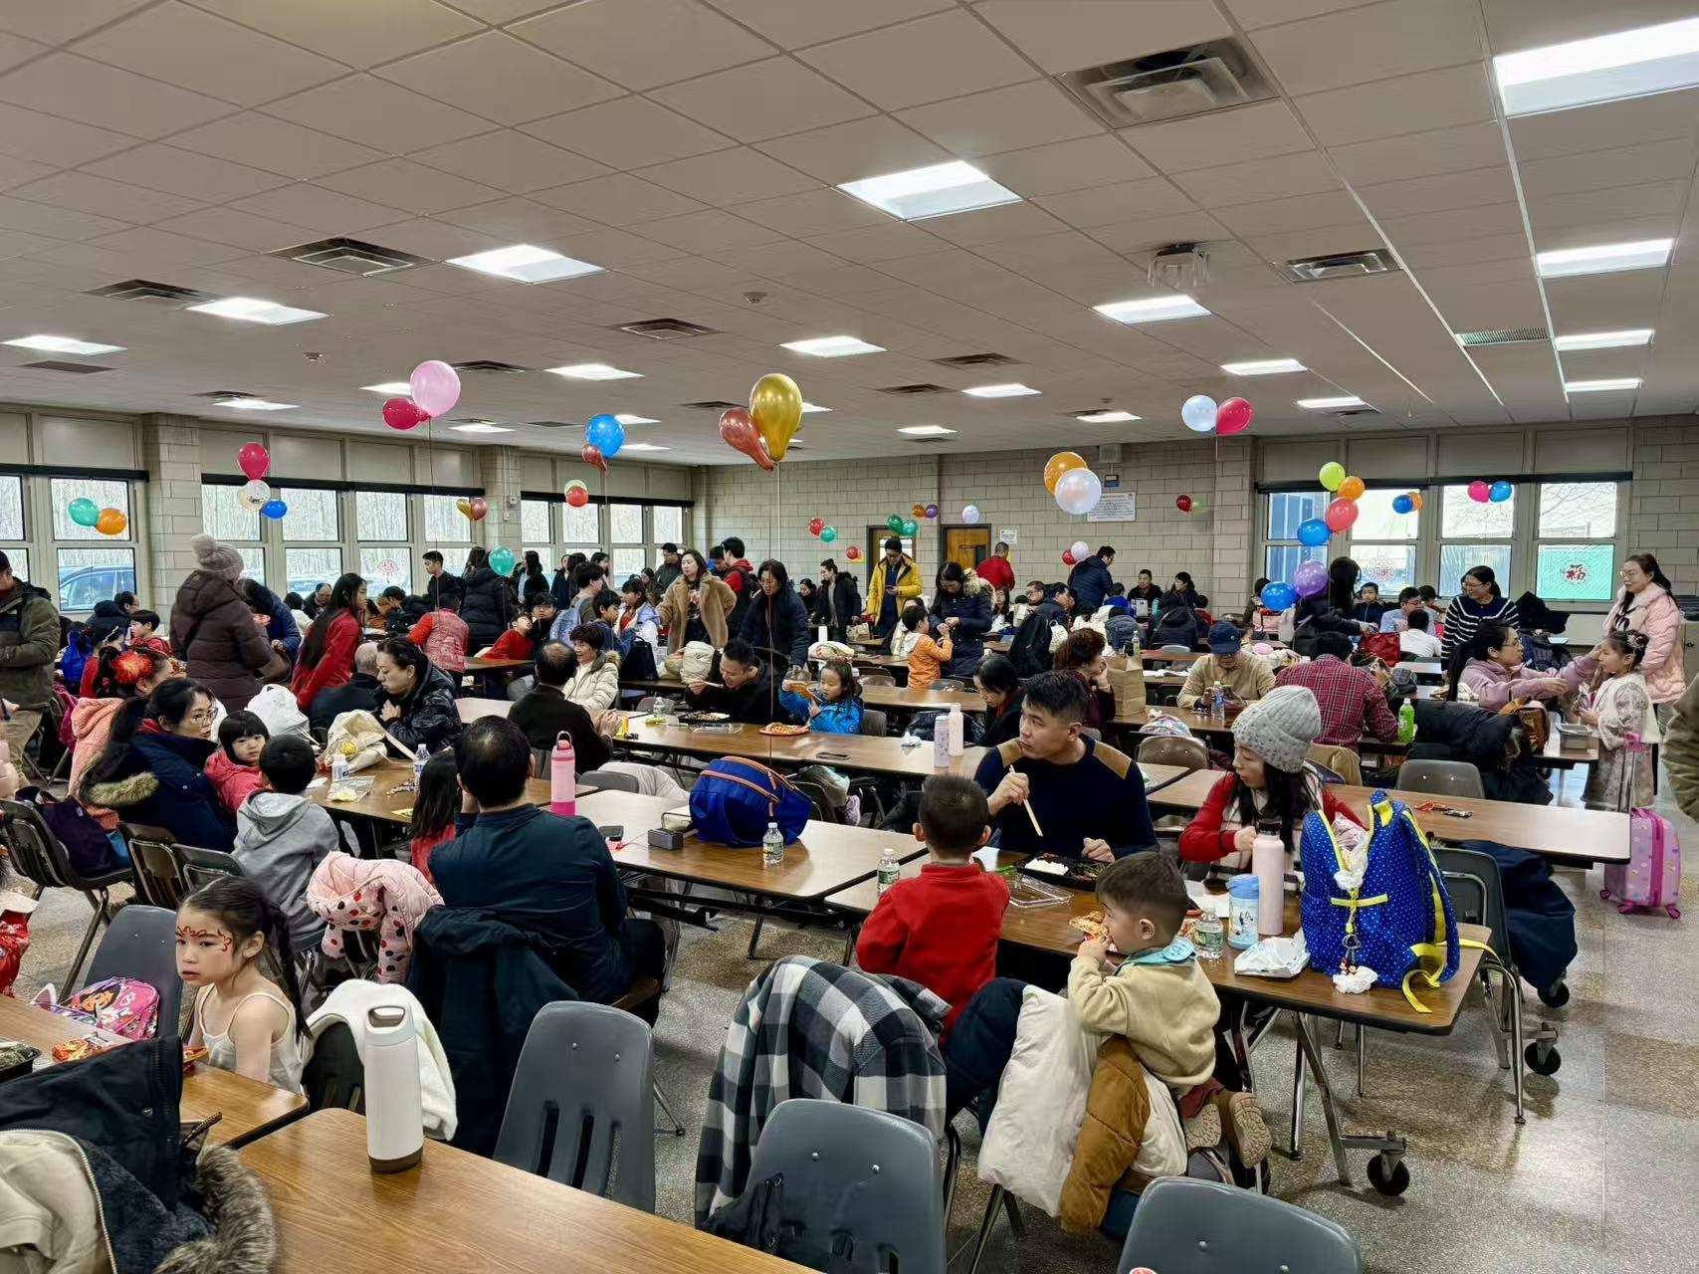
不少家长表示，把春节联欢会办在校园里，更加方便、亲切。孩子们在参与表演与互动的过程中，不仅感受到节日的喜庆与热闹，也在潜移默化中加深了对中华传统文化的理解与喜爱。
中文学校通过此次联欢活动不仅为学生搭建了展示才艺、体验中华文化的舞台，也让传统文化在参与中更加鲜活。活动进一步拉近了学校与家庭之间的距离，在欢声笑语与温馨祥和的氛围中，大家共同迎接充满希望的新春。

